Załącznik nr 2 do Ogłoszenia
Opis:
Specjalistyczny, punktowy reflektor LED z funkcją zoom, focus i zmienną temperaturą barwową. Oprawa dedykowana do dynamicznego oświetlenia akcentującego w muzeach, salach wystawowych i galeriach sztuki. Oprawa zapewnia natężenie na obiekcie, w zależności od kąta świecenia, 150-800lux z odległości 3m. – 20 sztuk
Podstawowe parametry:
- Źródło światła: LED 750-927-65,
- Strumień świetlny oprawy: 700 lm,
- Skuteczność świetlna oprawy: 35 lm/W,
- Współczynnik oddawania barw Ra>92,
- Ograniczenie olśnienia UGR <13 (w płaszczyźnie wzdłużnej i poprzecznej),
- Wąska tolerancja barw (MacAdam 2),
- Żywotność: L90 50000h,
- Maksymalna moc oprawy: 20 W,
- Współczynnik mocy: 0,95,
- Napięcie sieciowe: 220-240V/ 50/60Hz,
- 3-kanałowa technologia TunableWhite: zmiana temperatury barwowej w zakresie 2700-6500K,
- Sterowanie oprawą: bezprzewodowe (basicDIM Wireless) z poziomu aplikacji Bluetooth 4.x; częstotliwość radiowa: 2.4...2.483 GHz, zasilanie radiowe: +4 dBm.
Funkcjonalność:
- Prosta, intuicyjna i płynna regulacja ostrości i zoomu jednocześnie za pomocą mechanizmu regulacyjnego w przedniej części oprawy – zmiana parametrów świecenia odbywa się poprzez obrót przedniego pierścienia obiektywu.
- Funkcja „focus” - możliwość zmiany ostrości zarysu plamy świetlnej od wyraźnego, kontrastowego konturu, do miękkiej plamy światła, z rozmytym brzegiem stożka światła.
- Funkcja „zoom” - możliwość zmiany kąta rozsyłu oprawy w zakresie od wąskiego, do bardzo szerokiego (dostępne optyki: spot, medium spot, flood i wide flood). Wysoka jednorodność oświetlenia bez wielokrotnych cieni.
- Funkcja „tunable white” – wysokiej jakości, 3-kanałowa technologia mieszania barw w zakresie 2700-6500K z poziomu aplikacji: basicDim Wireless Bluetooth. Aplikacja umożliwia nastawienie temperatury barwowej z dokładnością do 50K. Skala prezentowana graficznie oraz przy pomocy wartości wyrażonych w jednostce [K],
- Dzięki kombinacji funkcji zoom, focus i tunable white w jednej oprawie, możliwe jest uzyskanie różnych efektów plamy świetlnej, w każdej z opraw niezależnie. Dzięki tej funkcjonalności możliwa jest dynamiczna ekspozycja obiektów metodą Monza, która opiera się na zależności między kolorami i sposobem ich postrzegania przez człowieka. Poprzez kontrolowane zmiany i kombinacje źródeł światła z różnymi krzywymi rozkładu spektralnego wzmacniane jest postrzeganie określonych pigmentów i lepsza percepcja oświetlanego obiektu.
- Ściemnianie - pełny zakres regulacji natężenia oświetlenia 1-100% z poziomu aplikacji (bezprzewodowe bluetooth). Skala regulacji wyrażona w jednostce [%], ściemnianie bez migotania 0.5-10 %, PWM 19 kHz, amplituda 10-100 % ,
- Precyzyjne nakierowanie - reflektor można obracać o 365° i odchylać o 90° - wymagane blokowanie pozycji oprawy za pomocą klucza imbusowego,
- Redukcja olśnienia dzięki systemowi soczewek (UGR<13),
- Oprawa spełnia wymogi CIE157:2004, spektrum światła 400-780nm; niebieski pik przy 455nm; UVA = 0,3 µW/lm przy λ≤ 400nm,
- Elektronicznie stabilizowana temperatura barwowa przez cały okres użytkowania oprawy.
Wykonanie:
- Oprawa w kształcie tuby z widocznym podziałem poprzecznym na trzy segmenty: w tylnej części oprawy symetrycznie rozmieszczone punkty nastawy manualnej odpowiadające m.in. za dopasowanie orientacji oprawy, odpowiedniego nakierowania i zablokowania w pożądanej pozycji. W przedniej pierścień składający się z dwóch ruchomych soczewek skupiających z możliwością bez narzędziowej wymiany. Soczewki wykonane ze szkła lub szkła akrylowego, nastawiane za pomocą obrotu pierścienia obiektywu dla kompletnego kształtowania wiązki świetlnej w trybie zoom & focus.
- Puszka zasilacza zlokalizowana w części środkowej, od spodu, jest zintegrowana z oprawą: nadaje jej charakterystyczny wygląd, a jednocześnie zapewnia separację termiczną układu elektronicznego i diody LED. Innowacyjny system zarządzania ciepłem poprzez pasywne chłodzenie gwarantuje długą żywotność.
- Obudowa wykonana z aluminiowego odlewu ciśnieniowego, malowana proszkowo farbą mikroteksturowaną w kolorze antracytowym. Wewnętrzne wykończenie przedniego pierścienia w kolorze czarnym.
- Waga maksymalna: 1,82 kg
Wygląd i wymiary:
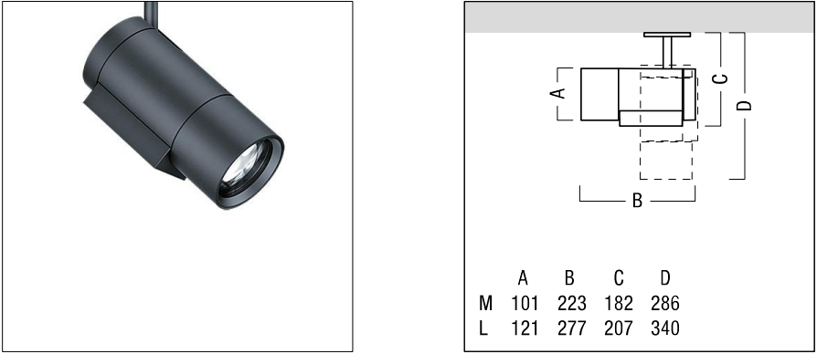

Montaż:
- Montaż w szynie poprzez uniwersalny adapter trójfazowy L3+DALI
Szynoprzewód:
Szynoprzewód trójfazowy L3+DALI w kolorze czarnym wraz z akcesoriami połączeniowymi. Szynoprzewód dostosowany do sterowania DALI. Materiał wykonania: aluminium, malowanie proszkowe. Zasilanie trójfazowe max 400V, obciążenie do 11040 W. Szynoprzewód 5x1,5mm2 dla L3+DALI z zasilaniem jednofazowym AC.

Wygląd, układ przewodów oraz wymiar jak na poniższym rysunku:
